Informes contables – Honorarios
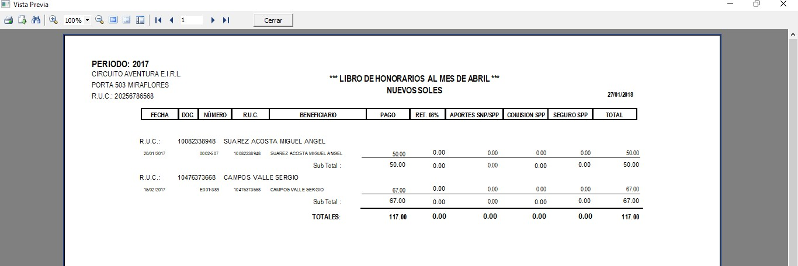
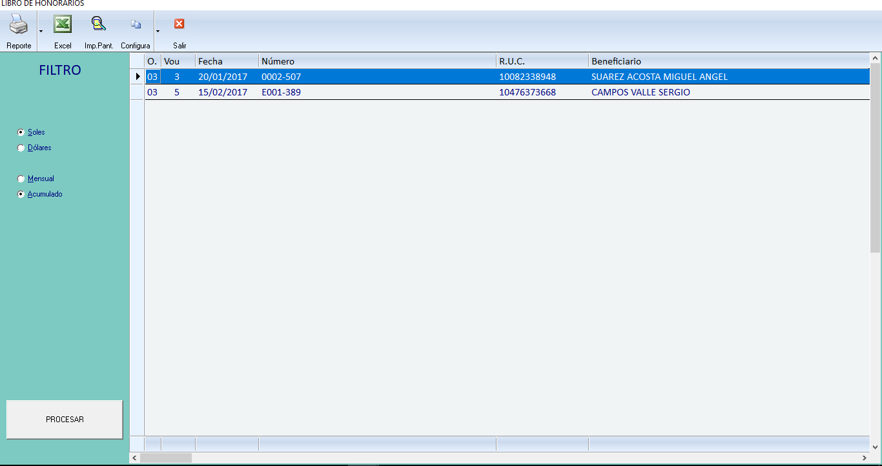
Este es un Libro Auxiliar en el cual se registran las Retenciones efectuadas por la empresa a los prestadores de Servicio de Cuarta Categoría. Para acceder a esta opción hacemos click en el Menú Informes Contables y elegimos la opción Libro de Honorarios.
Reporte
Esta Ventana cuenta con una barra de Herramientas que permite:
- Imprimir los datos en pantalla
- Ubicarse en diferentes páginas del Reporte, inclusive de inicio a fin.
- Ver pantalla completa y agrandar gradualmente la pantalla.
- Se puede Exportar a Word, PDF y Excel o enviar a correo electrónico directamente.
- Buscar un dato específico dentro de Reporte.
El Sistema está configurado en MAGO para efectuar la Retención de Cuarta Categoría cuando el Importe del R.H. sea mayor a S/. 1,500; la tasa a aplicar se detalla en la casilla de Retención de 4ta. Del Menú Tablas, Parámetros de Cuenta.
Seleccionar el Tipo de Moneda y el Periodo para el Reporte.

CLIC PROCESAR

